信息安全原理作业一

彭子帆 3170105860

# 第一个问题

替代密码（Substitution Cipher）是指先建立一个替换表，加密时将需要加密的明文依次通过查表，替换为相应的字符，明文字符被逐个替换后，生成无任何意义的字符串，即密文，替代密码的密钥就是其替换表 。置换密码(Transposition Cipher)只不过是一个简单的换位，每个置换都可以用一个置换矩阵Ek来表示。每个置换都有一个与之对应的逆置换Dk。

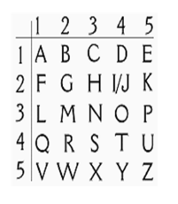替代密码用不同的位，字符或块替换字符的位，字符或块。 置换密码不会用不同的文本替换原始文本，而是移动原始值。 它重新排列字符的位，字符或块以隐藏原始含义。

1. 其中替代密码上课讲了很多，比如：
2. 希腊发明了如图所示的替代表
3. 罗马皇帝JULIUS CAESAR发明了他自己的简单的加密

方式：每个字母向后移动三个位置。

1. 著名的Vigenère方阵
2. 除上课讲的还有比如Playfair密码：Playfair是一种著名的双字母单表替代密码，实际上Playfair密码属于一种多字母替代密码，它将明文中的双字母作为一个单元对待，并将这些单元转换为密文字母组合。替代时基于一个5×5的字母矩阵。字母矩阵构造方法同密钥短语密码类似，即选用一个英文短语或单词串作为密钥，去掉其中重复的字母得到一个无重复字母的字符串，然后再将字母表中剩下的字母依次从左到右、从上往下填入矩阵中，字母I，j占同一个位置。
3. 置换密码：

一种最经典简单的置换密码加密方式如下：

首先设明文为： Hello, Information security principle.

可以分为6组，因此我们可以设置密钥为：351624

将其按照字符（包括标点，可以包括空格，也可以不包括，这里我们不包含空格）分组，如一组6个，则可以排成下列矩阵(最后一行不足用符号填充满，这里我使用 ‘&’ )：

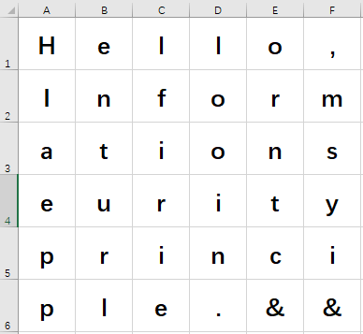

则根据密钥351624，我们竖着读每一列，则可得密文为：

lfirieorntc&HIaepp,msyi&enturllooin.

至此，我们对Hello, Information security principle.这句话加密完毕。接收方只需要知道密钥和密文就可以进行解码，其中密钥最大的值为其分组大小。

# 编程环境

Microsoft Visual Studio Professional 2017

版本 15.9.4

VisualStudio.15.Release/15.9.4+28307.222

Visual C++ 2017 00369-60000-00001-AA074

Microsoft Visual C++ 2017

# 描述算法设计

首先，根据信息安全原理课上学习的密码学基础的知识，由于S-BOX以及P-BOX不管几层加密都会起到最后一样的效果，就是简单的替换加密以及简单的换位加密，因此想要设计一个加密性高的加密算法，首先要进行一次S-BOX，P-BOX的操作。

其次，明确我们的加密算法的类型，接收方和发送方必须提前约定好密钥，我们进行对称加密算法。其中密钥为10位，其中1、3、5、7、9位为替换算法的密钥，2、4、6、8、10位为换位算法的密钥。比如每次偏移一定位数。进行一次置换算法，然后进行一次换位加密。

1. 由于我们要加密的是字母和数字因此首先将其排序：

**abcdefghijklmnopqrstuvwxyz0123456789**

一共36个字符，由于有个最近的质数为37因此我取字符‘@’放在字母与数字之间凑成37个字符，为后面取模随机性增大。

**abcdefghijklmnopqrstuvwxyz@0123456789**

1. 其次我们就要用到密钥了，假设密钥为：securityhw

则scrth为替换的密钥，euiyw为等会要用到的换位的密钥。

根据维吉尼亚方阵我们将这个序列重新排序为：

其中除了密钥部分，其他地方顺序不变。

abdefgijklmnopq**scrth**uvwxyz@0123456789

1. 而后我们先进行替换加密算法：

如我的姓名加学号为：pengzifan3170105860

第一个字母’p’向后偏移1**2**即变为’q’

第二个字母’e‘向后偏移2**2**即变为‘j’

第三个字母’n’向后偏移3**2**即变为‘u‘

……

依次类推，如果遇到向后偏移到‘9‘依然不足，则跳到字母’a’继续偏移。

最后上述偏移结束后结果为：qjuvpgc0thb3nd321yt

1. 然后我们对上述序列继续进行重排序的操作。

重排密钥上面我们提到的是：euiyw。其中密钥中每个字母对应abdefgijklmnopq**scrth**uvwxyz@0123456789中一个位置（从0开始编号），比如e对应第3个位置，则euiyw分别对应3,20,6,24,22。

由于我们对经过S-BOX的明文分组采用5个一组，因此分别将3,20,6,24,22除以5取余，可以得到3,0,1,4,2。此时数据比较凑巧，没有出现重复值，若出现重复值我们可以按照哈希开放定址法的线性探测，比如第二个字符取余也为3，则应取4为其值。

则将经过S-BOX的明文进行从左往右0~4报数，报到相同数字的为一组。

则（由于序列不是五的倍数，则应补充字符到5的倍数，我采用补充字符‘&’直到5的倍数）：

0组：qgb2

1组：jc31

2组：u0ny

3组：vtdt

4组：ph3&

将其按照30142连起来，最终加密密文为：vtdtqgb2jc31ph3&u0ny

至此，我们加密算法完成了。

# 实验结果

实现功能：

1.加密姓名以及学号：pengzifan3170105860

2.进行任意文本的加密

3.解密密文

1. 加密姓名学号如图所示：

加密 pengzifan3170105860 并输入密钥：securityhw

可以得到密文：vtdtqgb2jc31ph3&u0ny

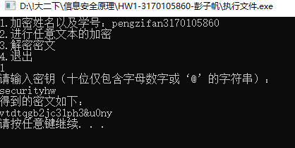

1. 如图所示用相同的密文与密钥进行解密即可得到姓名学号

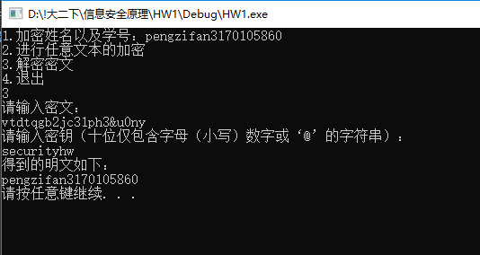

1. 也可加密任意明文：

比如加密informationsecurityprinciple

并输入密钥：peng@zifan

可以得到密文：0vpav&alwiivq1ikr8hbxgo&nmxoxm

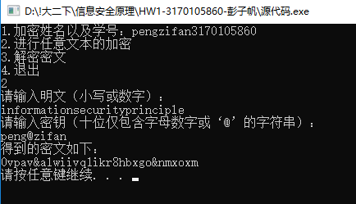

然后我们进行解密，输入同样的密文以及密钥可以得到：

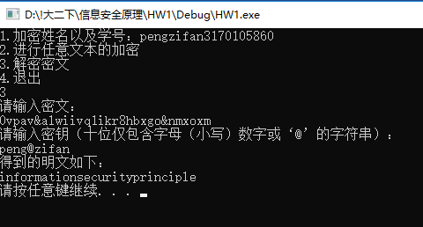

# 总结与经验

简单的加密算法的设计十分容易，但是如果想要考虑到多种因素并且让人难以破解，是十分困难的，需要进行数学上的计算与演算。道高一尺魔高一丈，密码学也是在一次次设计加密算法以及破解中进步的。这是一对矛盾也是一对共同发展进步的学问，相互依赖与依存。我在设计完成后，在具体地输入代码以及实现的过程中也遇到了很多漏洞，需要不断修改来对付这些问题。

总之，这次的作业给了基础地设计加密算法的经验，让我对其产生浓厚兴趣，也对信息安全原理这门课更加充满了期待！